CC779 scheda creata il 4 febbraio 2026
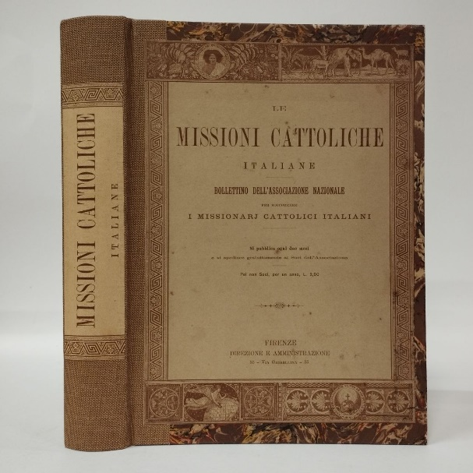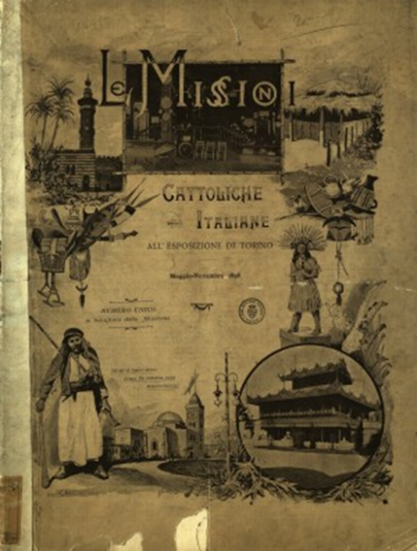
Descrizione storico-bibliografica
Le *missioni cattoliche italiane : bollettino dell'Associazione nazionale per soccorrere i missionari cattolici italiani. - Anno 1, n. 1 (gen./feb. 1897)-anno 16, n. 1/2 (1915). - Firenze : [s. n., 1897-1915]. – 16 volumi ; 27 cm. ((Trimestrale. - Sospeso 1912-1914. - CUBI 387443. - BNI 1897-3854. - UM10013004
Autore: Associazione nazionale pei missionari cattolici italiani

Le *missioni cattoliche italiane all'Esposizione di Torino. - N. unico (mag.-nov. 1898). - Firenze : coi tipi di E. Ariani, 1898. – 1 volume : ill. ; 40 cm. - TO00371701
Copia digitale: 1898

*Bollettino della Pia Opera dei fanciulli africani. - Anno 1, n. 1 (apr.-mag. 1901)-anno 23 (1924). - Torino : Tip. P. Celanza e C., 1901-1924. – 23 volumi. ((Mensile, poi trimestrale. – La tipografia varia: Tip. Poligrafica (1906); Tip. Silvestrelli e Cappelletto (1912). - CUBI 86219. - BNI 1901-5268. - CFI0348089; CFI0700220; CFI0700228
Dal 1906 al 1911 ha il titolo: *Bollettino della pia Opera dei fanciulli affricani
Autore: Opera dei fanciulli africani
Soggetto: Bambini africani - Assistenza religiosa – Periodici

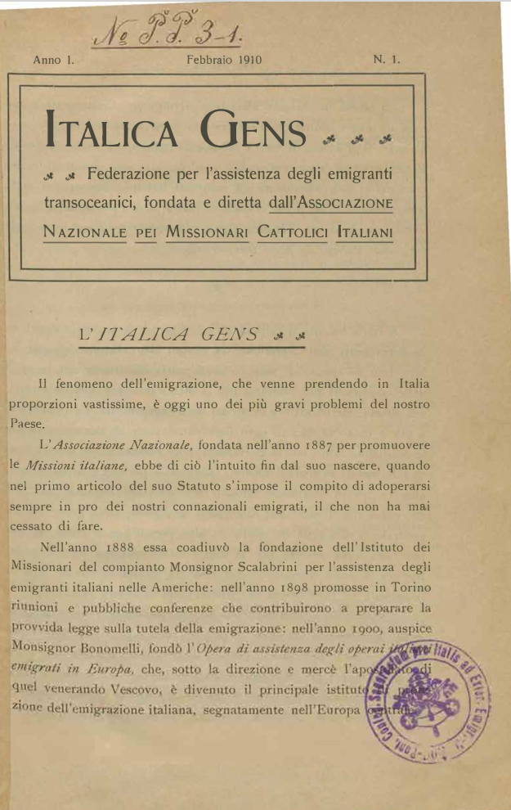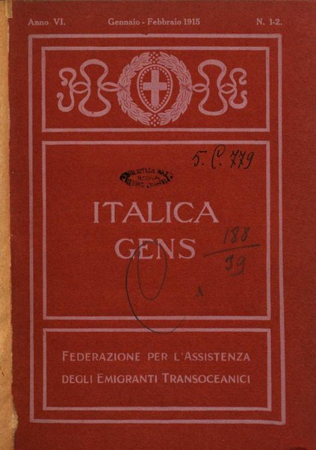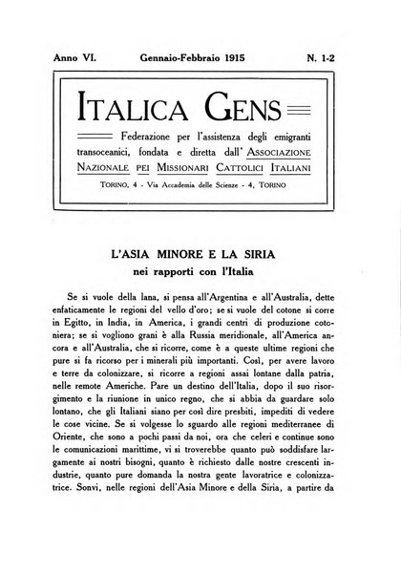
*Italica gens / Federazione per l'assistenza degli emigranti transoceanici, fondata e diretta dall'Associazione nazionale pei missionari cattolici italiani. - Anno 1, n. 1 (febbraio 1910)-anno 11 (1920). - Torino : Tip. P. Celanza e C., [1910-1920]. – 11 volumi ; 24 cm. ((Mensile. - CUBI 310104. - BNI 1910-923. - CFI0357002; TO00186626
Autore: Federazione per l'assistenza degli emigrati transoceanici ; Associazione nazionale pei missionari cattolici italiani
Copia digitale: 1910-1916; 1915

Le *missioni italiane : bollettino della Italica gens, Associazione nazionale per soccorrere i missionari italiani. – Nuova serie, anno 1, n. 1 (1 febbraio 1923)-anno 3, n. 1/2 (marzo 1925) ; anno 1, n. 1/2 (gen./apr. 1939)-anno 1, n. 3/6 (mag./dic. 1939). - Roma : Scuola Salesiana del libro, 1923-1939. – 4 volumi in 8°. ((Bimestrale. - CUBI 387452. - BNI 1939-7644. - CFI0358604

Soggetto: Missioni cattoliche italiane – Periodici; Emigranti italiani - Assistenza - Periodici

Informazioni storico-bibliografiche
Nel 1909, come emanazione dell’associazione, fu fondata la federazione Italica Gens - assistenza degli emigrati italiani nelle Americhe, con l’intento di proteggere gli emigranti transoceanici e realizzare una rete tra le Congregazioni presenti in loco con diverse attività.11 In mancanza di un organismo unitario intendeva, cioè, coordinare enti autonomi che in genere si muovevano in orizzonti ristretti e particolari, non sempre efficace mente attenti alle esigenze di assistenza materiale e sociale.12
A differenza dell’ANSMI che edificava istituti propri e invitava religiosi a gestirli, l’Italica Gens in genere si appoggiava a case e opere già esistenti (soprattutto scuole) per istituire i propri Segretariati. Molti Istituti vi aderirono, nonostante la Santa Sede non approvasse del tutto la sua iniziativa e i suoi metodi, per un certo filocolonialismo o nazionalismo e perché Congregazioni religiose risultavano dipendenti da laici. D’altra parte, sul versante civile, i Segretariati esteri erano tenuti a inviare regolarmente informazioni sulle scuole italiane e grazie al loro impegno fu riconosciuta in Italia, all’Italica Gens, una competenza particolare nel settore.13 Loparco, p. 101

Note e riferimenti bibliografici
- Ornella Pellegrino Confessore, Origini e motivazioni della Associazione Nazionale per soccorrere i missionari cattolici italiani: una interpretazione della politica estera dei conciliatoristi nel quadro dell’espansionismo crispino, in: “Bollett. dell‟Archiv. per la storia del Movimento Sociale cattolico in Italia”, XI, 1976, 2, p. 250).
- Nascita dell’Associazione Nazionale per soccorrere i missionari cattolici italiani. In: Un'opera ben più vasta : Gli inizi della Congregazione Scalabriniana e l'Opera di Patronato S.Raffaele : A cura di Matteo Sanfilippo / Beniamino Rossi, cs. - Roma : CSER, 2014, p.14
- LA PIA OPERA DEI FANCIULLI AFRICANI: Scopo, Statuto, Lettera del Padre Michele da Carbonara, e sua prima organizzazione. In: Le *missioni cattoliche italiane, ANNO III, Settembre-Dicembre 1899. N. 5 e 6.
- “ ITALICA GENS ” / G. Toniolo. In: Rivista Internazionale di Scienze Sociali e Discipline Ausiliarie, Vol. 52, Fasc. 207 (Marzo 1910), pp. 372-389 (18 pages). - Vita e Pensiero – Pubblicazioni dell’Università Cattolica del Sacro Cuore https://www.jstor.org/stable/41585929.
- ROSOLI, Gianfausto. La Federazione Italica Gens e l‟emigrazione italiana oltreoceano 1909-1920. Il Veltro, n. 1-2, 1990, p. 87-100.
- Sani, Roberto, Tra esigenze pastorali e impegno per la preservazione dell’identità nazionale: la Santa sede e l’emigrazione italiana all’estero tra otto e novecento. Revista História da Educação, vol. 21, núm. 51, enero-abril, 2017, pp. 143-185 Associação Sul-Rio-Grandense de Pesquisadores em História da Educação Rio Grande do Sul, Brasil. DOI: http://dx.doi.org/10.1590/2236-3459/67024
- Figlie di Maria Ausiliatrice e migranti italiani nel primo ’900. apporto di fonti inedite = Daughters of Mary help of christians and Italian migrants in the early ‘900. contribution from unpublished sources / Grazia Loparco. In: Rivista di scienze dell’educazione • anno 55 numero 1 gennaio/aprile 2017, p.100-116

